质安协会简报

2014年12月5日 第9期(总54期) 秘书处编印

我会会员单位工程质量治理两年行动进行时

针对被诟病已久的建筑市场和工程质量存在的突出问题，今年9月，住房城乡建设部以“空前规模和力度”亮剑：在全国启动为期两年的工程质量治理行动，重点抓好六件事：1.全面落实工程建设五方主体项目责任人的终身责任制。2.严厉打击建筑施工转包违法分包等行为。3.健全工程质量监督和监理机制。4.大力推动建筑产业现代化。5.加快建筑市场诚信体系建设。6.切实提高从业人员素质。“六大利剑”出鞘直指建筑市场乱象，重拳治理工程质量。
号角已经吹响，我会广大会员正在积极行动。
如果工程质量治理两年行动是一场战役，我会会员—各级建设工程质量安全监督部门就是这场战役的各级指挥员，他们深感责任重大、使命光荣。市总站根据住建部和省住建厅、市建委分别制定的《工程质量专项治理两年行动方案》及有关工作要求，及时制定了“杭州市建设工程质量安全监督总站工程质量治理两年行动实施方案”，计划在行动期间深入开展“桩基、深基坑、基础工程质量安全专项整治” 、“建设工程质量、安全、文明施工专项检查” 、“建设工程装饰、节能施工执法检查” 、“杭州市预拌混凝土质量安全专项检查”、建设工程质量检测机构专项检查，组织编写“杭州市建设工程质量管理条例”等管理文件，积极开展相关教育培训活动，通过完善体制、创新机制、强化监管、营造氛围，使全市建设工程质量总体水平得到明显提升。萧山、余杭等区、县（市）工程质量安全监督部门也迅速行动，纷纷按照部、省、市的要求部署，结合各地实际，有的认真制定《工程质量治理两年行动实施方案》，有的及时转发部、省、市的行动方案、提出贯彻落实的具体要求。萧山区11月14日召开工程质量治理两年行动宣贯和落实会议，全面解读工程质量治理两年行动的相关文件精神，安排部署全区工程质量治理两年行动工作。会议强调，全面落实工程质量治理两年行动，萧山区要重点抓好“两书一牌”的实施，强化主体责任，严格责任追究，确保质量责任追究的终身化；要重点抓好资质审批管理和施工现场管理，确保治理“三包一靠”的源头化；要重点抓好勘察设计的标准责任落实、施工单位的材料工艺责任落实和监理单位的监督认证责任落实，确保质量监督管理的责任化；要重点抓好政策引导、试点示范和技术平台建设，确保建筑业转型升级的工业化；要重点抓好执业管理，开展技能培训，确保人员素质提升的持续化，并要求各单位迅速制订专项方案，广泛动员，开展全面自查，把工程质量治理两年行动工作与“打非治违”、“隐患整治排查”、“安全生产大检查”等专项行动结合起来，确保萧山区建筑业持续健康发展。临安市从今年9月起启动工程质量治理两年行动,根据活动要求和临安实际，临安市建设行政和监督管理部门将主抓三个方面：一是全面落实五方主体、项目负责人质量终身责任，在工程开工前，要求五方责任主体、项目负责人签署履职承诺书，严格执行质量终身责任制承诺；严格执行竣工后永久性标牌制度，保证永久性标牌制作率100%；严格落实施工项目经理责任、建立项目负责人质量终身责任信息档案、加大质量责任追究力度等。二是严厉打击建筑施工转包违法分包行为。自今年9月以来，他们已对9家企业实施行政处罚，对10家企业实施市场与现场联动。三是加大巡查力度，创新工作方法，注重检查的突然性、动态性，变常规为机动，变明查为暗查，变定点查为随机查，变突击查为常态查。桐庐县结合住建部“工程质量治理两年行动”的要求，于9月23日至10月15日对全县在建工程开展了一次质量安全大检查，共抽查26个在建工程，重点对施工现场的质量安全保证体系建立运行、管理人员到岗履职、总分包管理和工程实体质量等方面进行检查，对检查情况较好的工程进行了通报，对质量安全管理不到位的项目进行了告诫、通报批评或做出取消参与政府投资项目投标活动资格三个月的处理。淳安县为贯彻落实住建部《工程质量治理两年行动方案》，规范建筑工程施工承发包行为，维护建筑市场正常秩序，决定自2014年10月8日至2014年12月25日，开展2014年建筑市场行为专项检查，重点检查建设单位办理工程项目许可证情况、是否存在违法发包、是否存在肢解发包、是否按合同支付工程款；施工单位是否存在工程项目施工违法转包、违法分包情况、是否存在资质挂靠问题、是否进行人脸识别录入管理、工程项目是否按规定实施实名制管理，是否按规定建立劳务用工五项制度、三本台账、是否存在拖欠分包单位工程款和民工工资的情况。
施工企业是我会会员的重要组成部分，也是工程质量五方责任主体之一，他们既对工程质量的极端重要性有深切感受，又对工程质量中的久病沉疴有切肤之痛，各级行动方案下发后，广大施工企业立即掀起了宣贯落实的热潮。10日20日，腾达建设集团董事长叶林富、公司副总经理严炜雷一行深入上海各在建项目进行工程质量巡察，在随后召开的座谈会上，叶林富董事长指出，腾达建设的发展战略是非常清晰的两个字，那就是“质量”。质量是企业的生命，没有了质量，我们辛勤培育的市场便会被竞争对手无情地挤占；我们应充分认识到，腾达与区域和行业先进水平的差距仍然较大，我们要不断实现管理的自我提升，不断进取，以行业优秀和质量卓越作为企业发展的标杆，努力实现质量卓越、管理卓越，不断追求质量管理精细化、现场管理标准化，以质量来赢得市场。浙江一建建设集团11月24日举办《工程质量治理两年行动》专题辅导会，邀请浙建集团副总工程师、生产与经营管理部经理施炯主讲，集团董事长、党委书记崔峻，总经理、党委委员和班子成员、各分公司、区域公司经理和总部相关部门负责人共69人参加培训。俞宏总经理在辅导会上就集团推进质量治理两年行动工作作动员部署，要求各分公司、部门在下阶段工作中抓好三项工作：一是两级领导要高度重视此次工程质量治理行动，充分认识开展工程质量治理“两年行动”的重要性和紧迫性。各分公司、职能部门要做好“两年行动”文件精神及相关法律法规的宣贯工作，统一思路、抓好内控；二是建章立制，集团各部门要针对检查出台制度，规范管理行为，健全监管机制，提升工程施工质量水平；三是集团上下要积极主动做好每个环节的落实工作，严格执行工程分包和招投标管理制度，积极主动与有关项目部研究解决问题的整改方案，通过行动切实提升企业的管理水平。为了贯彻落实部、省、市质量治理两年行动的要求部署， 2014年11月2日至22日，国泰集团公司副总孙罡带队对公司在建工程进行了综合大检查，共检查工程41只，总建筑面积4318043.1㎡，检查内容涉及质量、安全、文明施工等方面。检查中首先听取了分公司、项目部的工程实施总结，然后各检查人员按职责分工对工程进行检查、反馈，最后由孙总对检查中存在的问题，一对一提出整改意见，要求举一反三，逐项按“三定”原则进行落实整改，同时要求根据建设部9月份发的多个关于工程质量治理的文件精神，做好完善、落实工作。11月27日下午，长城建设浙东分公司在奉化•绿城玫瑰园工程现场召开生产会议， 宣贯建设部“工程质量治理两年行动方案”、学习新《安全生产法》、传达集团质量治理两年行动文件精神和相关要求、布置安全生产工作。与会人员重点学习了建设部“工程质量治理两年行动方案”和新《安全生产法》，传达了长城集团有关质量治理两年行动的文件精神和相关要求，并进行了学习交流。大家表示，要不断提高思想认识，以实际行动把“质量治理两年行动”和新《安全生产法》相关要求落实到行动上，加强安全文明施工，提高工程质量水平。
“工程质量治理两年行动”的集结号已经在我会广大会员单位中吹响，大家深刻认识到建筑工程质量关乎国家形象、民族素质、社会和谐和百姓利益，是我们的职责所在，必须抓好，没有退路。大家表示，虽然治理工程质量有很长乃至很艰难的路要走，但我们要始终保持清醒的认识，保持不衰的势头，坚持不懈地把工程质量一直抓下去，直至永远。
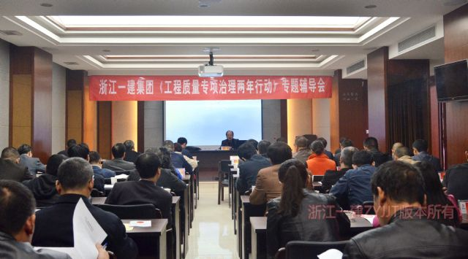
图为浙江一建集团召开“工程质量专项治理两年行动”辅导会
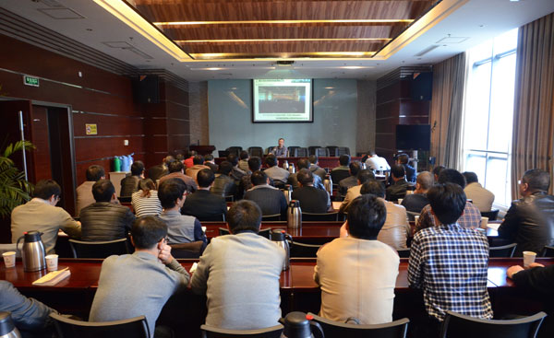
图为长城建设集团对在余杭区施工的各分公司和项目部进行“工程质量治理两年行动”宣贯

